1. 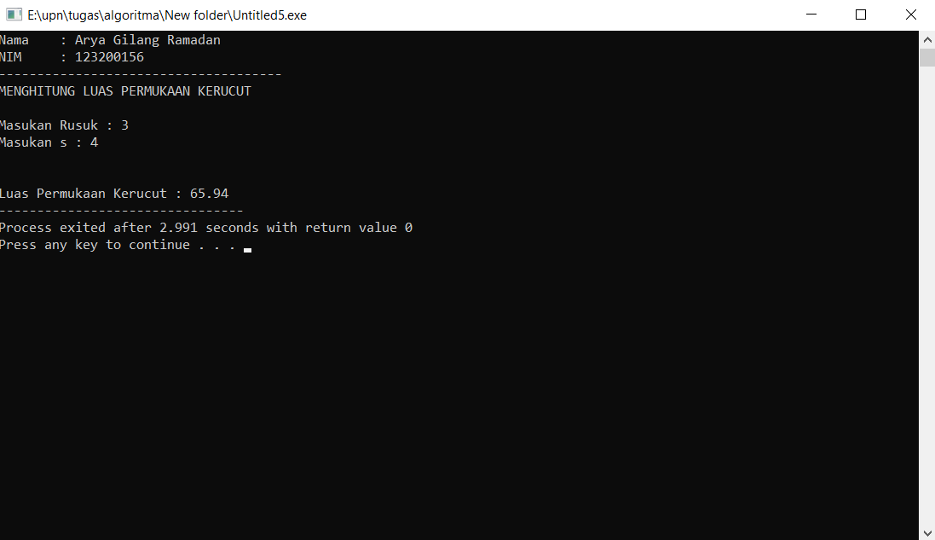
2. Jelaskan langkah-langkah praktikum Anda dengan menjawab semua pertanyaan yang menyertainya
3. Pada modul 3.5 hasilnya berbeda karna pada cout << "Nilai dari 5 + 3 = " << 9+4; itu sama dengan hasil dari 9+4 sehingga harus dirubah dengan 5+3 jadi hasilnya

“cout << "Nilai dari 5 + 3 = " << 5+3; ” dan dilakukan pada semua nya

“cout << "\nNilai dari 5 - 3 = " << 5-3; ”

“cout << "\nNilai dari 5 \* 3 = " << 5\*3; ”

“cout << "\nNilai dari 5 div 3 = " << 5/3; “

“cout << "\nNilai dari 5 / 3 = " << 5.0/3.0; “

“cout << "\nNilai dari 5 mod 3 = " << 5%3; “

1. Hasilnya berbeda karna karna di modul 3.5 tidak terdapat deklarasi variable sehingga hasilnya ada koma di belakang 2 angka,tapi di program selanjutnya terdapat int sehingga hasilnya tidak terdapat koma
2. Pada operator “++” hasilnya berbeda karna akan mejumlahkan variable awal dengan angka 1 sedangkan “--” akan mengurangi variable awal dengan angka 1